**2.- NIVELES DE ORGANIZACIÓN DE LOS SERES VIVOS**

[**https://www.areaciencias.com/biologia/imagenes/organizacion-de-los-seres-vivos.jpg**](https://www.areaciencias.com/biologia/imagenes/organizacion-de-los-seres-vivos.jpg)

**Niveles de organización abiótica**

[**https://1.bp.blogspot.com/-t-PVhAFCkpo/X4tIcwshqmI/AAAAAAAAc_I/twMA13BxeOQ0oe6DdyPczLrVURC3o_XGwCLcBGAsYHQ/s572/Niveles%2Bde%2Borganizaci%25C3%25B3n%2Babi%25C3%25B3ticao.webp**](https://1.bp.blogspot.com/-t-PVhAFCkpo/X4tIcwshqmI/AAAAAAAAc_I/twMA13BxeOQ0oe6DdyPczLrVURC3o_XGwCLcBGAsYHQ/s572/Niveles%2Bde%2Borganizaci%25C3%25B3n%2Babi%25C3%25B3ticao.webp)

Los átomos y las moléculas se encuentran en este nivel de organización; se presentan en seres vivos y no vivos.

• **El átomo.** Es la unidad estructural de la materia; está conformado por electrones, protones y neutrones.

• **Las moléculas**. Cuando se unen dos o más átomos de un mismo elemento o de elementos diferentes forman moléculas. Un ejemplo es la hemoglobina, la proteína que se encuentra en los glóbulos rojos y que se encarga de transportar el oxígeno y el dióxido de carbono en la sangre.

**Niveles de organización biológica**

[**https://www.tuescuelaesonline.com/wp-content/uploads/2020/02/img-208-300x300.png**](https://www.tuescuelaesonline.com/wp-content/uploads/2020/02/img-208-300x300.png)

La organización interna de los seres vivos corresponde a células, tejidos, órganos y sistemas. Los individuos, las poblaciones, las comunidades, los ecosistemas y la biosfera son niveles exclusivos para los seres vivos.

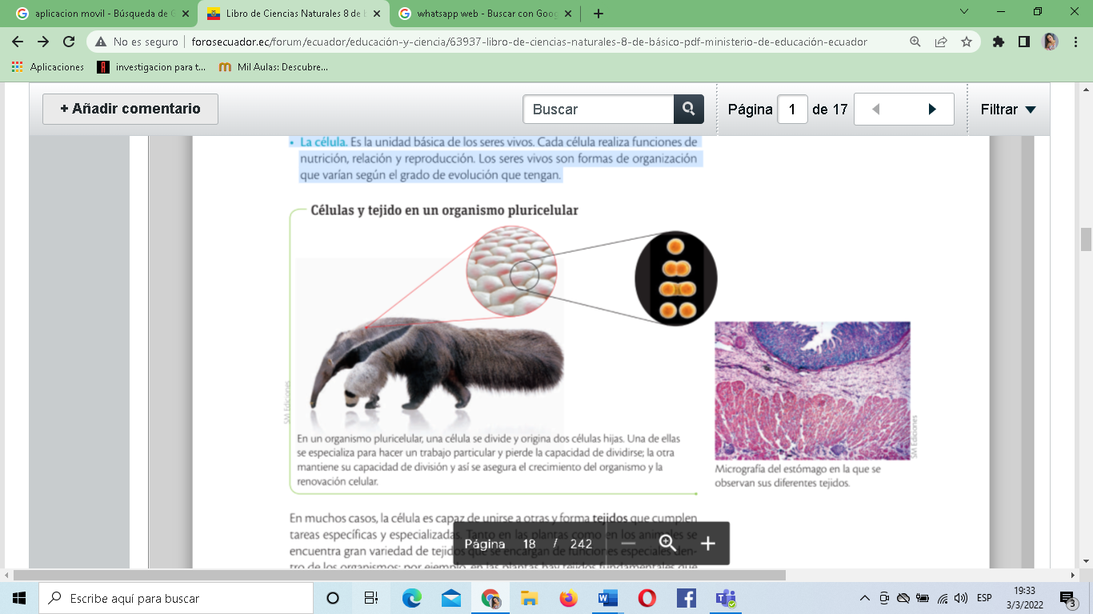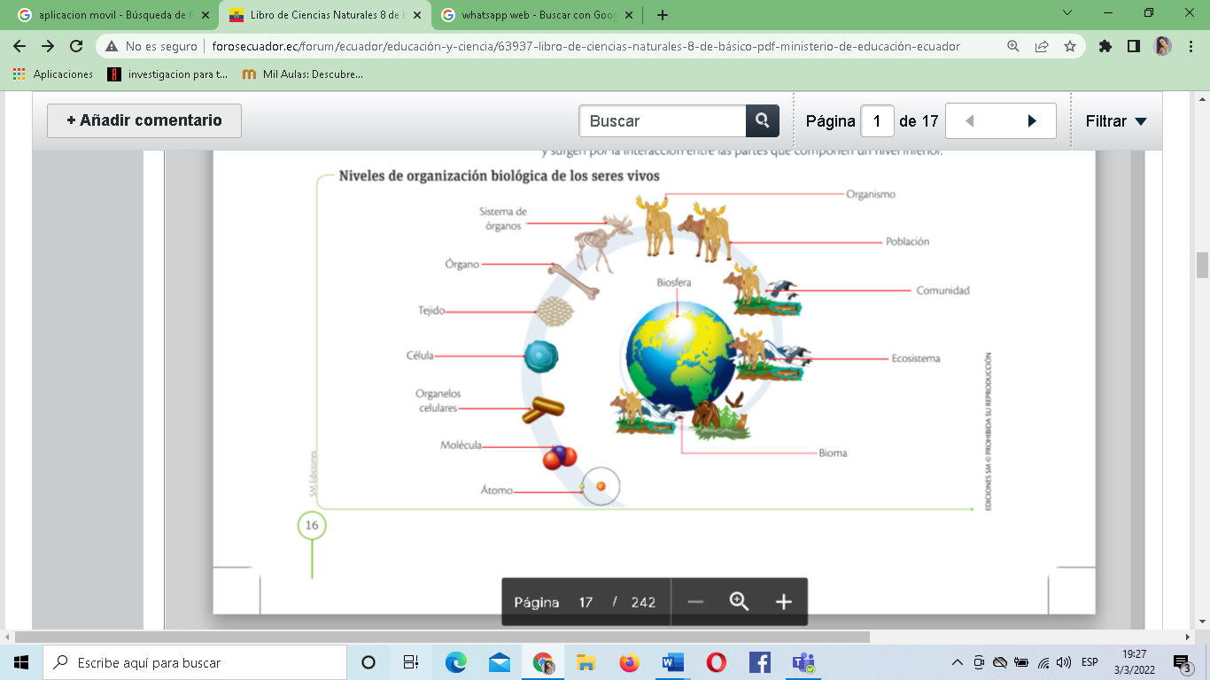• **La célula.** Es la unidad básica de los seres vivos. Cada célula realiza funciones de, relación y reproducción. Los seres vivos son formas de organización que varían según el grado de evolución que tengan.

En muchos casos, la célula es capaz de unirse a otras y forma tejidos que cumplen tareas específicas y especializadas. Tanto en las plantas como en los animales se encuentra gran variedad de tejidos que se encargan de funciones especiales dentro de los organismos; por ejemplo, en las plantas hay tejidos fundamentales que cumplen funciones de almacenamiento de nutrientes y sostén, como el parénquima; en los animales, el tejido epitelial se encarga del revestimiento de conductos, cavidades y forma la epidermis.

• **Los tejidos y los órganos**. Los tejidos se agrupan para formar órganos que cumplen funciones dentro del cuerpo. Por ejemplo, en los animales, el estómago consta de diferentes tejidos, y es un órgano donde ocurre parte de la digestión; en las plantas, el tallo está conformado por tejidos dérmico, fundamental y vascular, y se encarga de conducir los nutrientes a todas las estructuras del organismo.

**LOS NIVELES DE ORGANIZACIÓN DE LOS SERES VIVOS**

• **Los órganos y los sistemas**. Varios órganos se agrupan en sistemas para realizar una tarea coordinada. Por ejemplo, órganos como la boca, el esófago, el estómago, el hígado, el páncreas, el intestino delgado y el intestino grueso se asocian para realizar la digestión. Otros ejemplos de sistemas en el ser humano son el sistema circulatorio, el sistema respiratorio y el sistema excretor, entre otros. El trabajo coordinado de las partes de un ser vivo constituye un organismo.

**Niveles de organización ecológica**

Los individuos se organizan y forman poblaciones, comunidades y ecosistemas que están inmersos en la biosfera de nuestro planeta.

<https://i.ytimg.com/vi/dLoR6ttvx58/maxresdefault.jpg>

<https://www.lifeder.com/wp-content/uploads/2017/05/Niveles-de-Organizaci%C3%B3n-Ecol%C3%B3gica.jpg>

• **Los individuos**

[**https://t2.ev.ltmcdn.com/es/posts/4/3/7/nivel_de_organizacion_ecologica_1_individuos_u_organismos_con_ejemplos_2734_1_600.jpg**](https://t2.ev.ltmcdn.com/es/posts/4/3/7/nivel_de_organizacion_ecologica_1_individuos_u_organismos_con_ejemplos_2734_1_600.jpg)

Son seres únicos que se caracterizan por la particularidad de su información genética. Con base en la forma de organización celular, los individuos se clasifican en unicelulares o pluricelulares.

Los **organismos unicelulares** están constituidos por una sola célula que realiza todas las funciones vitales: capta lo que ocurre a su alrededor, se mueve hábilmente en busca de alimento, expulsa agua y desechos, escapa de los depredadores y mantiene el equilibrio interno. Las bacterias, el paramecio y la ameba son ejemplos de organismos unicelulares.

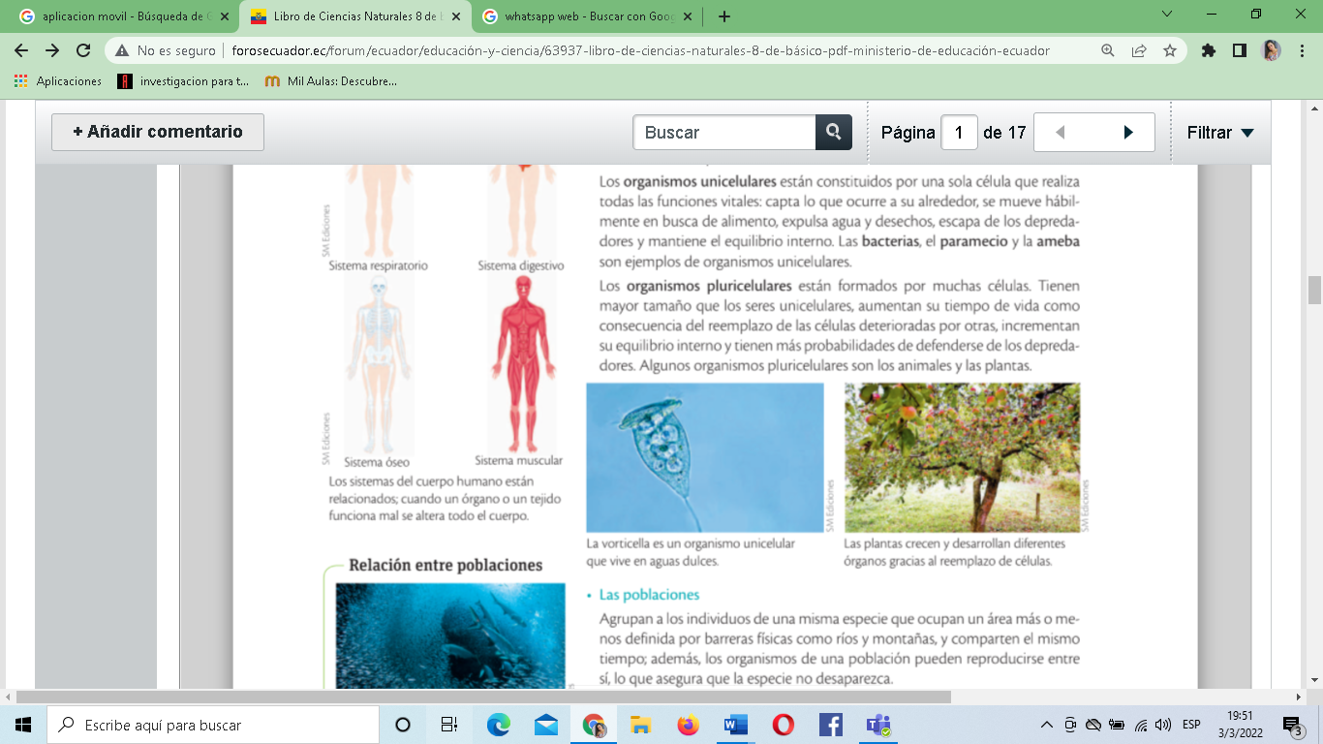Los **organismos pluricelulares** están formados por muchas células. Tienen mayor tamaño que los seres unicelulares, aumentan su tiempo de vida como consecuencia del reemplazo de las células deterioradas por otras, incrementan su equilibrio interno y tienen más probabilidades de defenderse de los depredadores. Algunos organismos pluricelulares son los animales y las plantas.

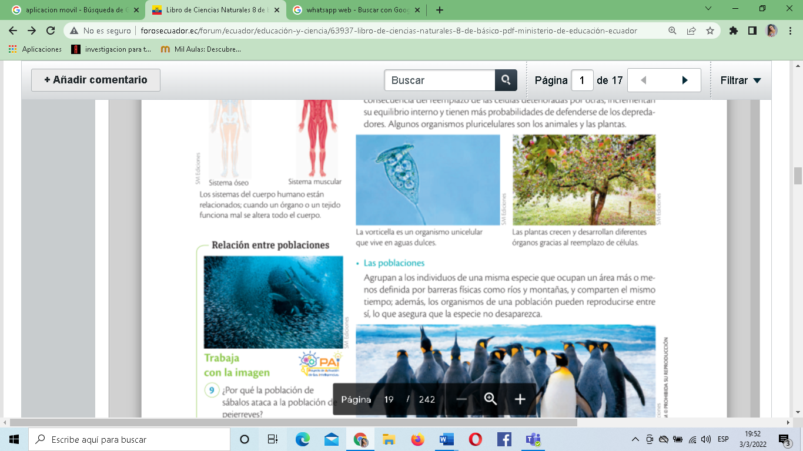

**• Las poblaciones**

[**https://i.ytimg.com/vi/5ZIVmZFIsJI/sddefault.jpg**](https://i.ytimg.com/vi/5ZIVmZFIsJI/sddefault.jpg)

Agrupan a los individuos de una misma especie que ocupan un área más o menos definida por barreras físicas como ríos y montañas, y comparten el mismotiempo; además, los organismos de una población pueden reproducirse entresí, lo que asegura que la especie no desaparezca.

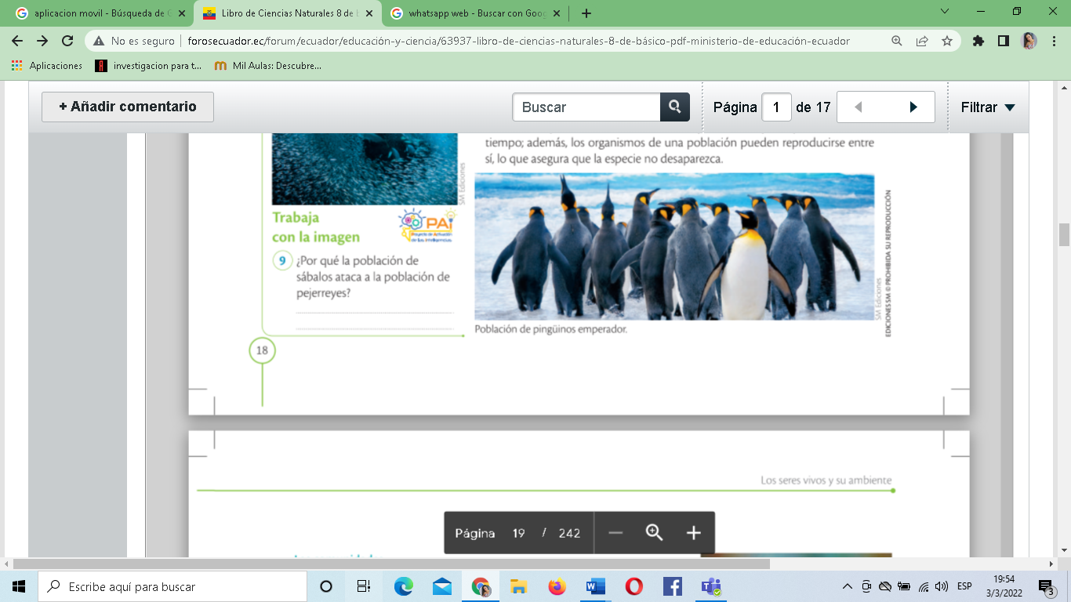

* **Las comunidades**

[**https://t2.ev.ltmcdn.com/es/posts/4/3/7/nivel_de_organizacion_ecologica_3_comunidad_con_ejemplos_2734_3_600.jpg**](https://t2.ev.ltmcdn.com/es/posts/4/3/7/nivel_de_organizacion_ecologica_3_comunidad_con_ejemplos_2734_3_600.jpg)

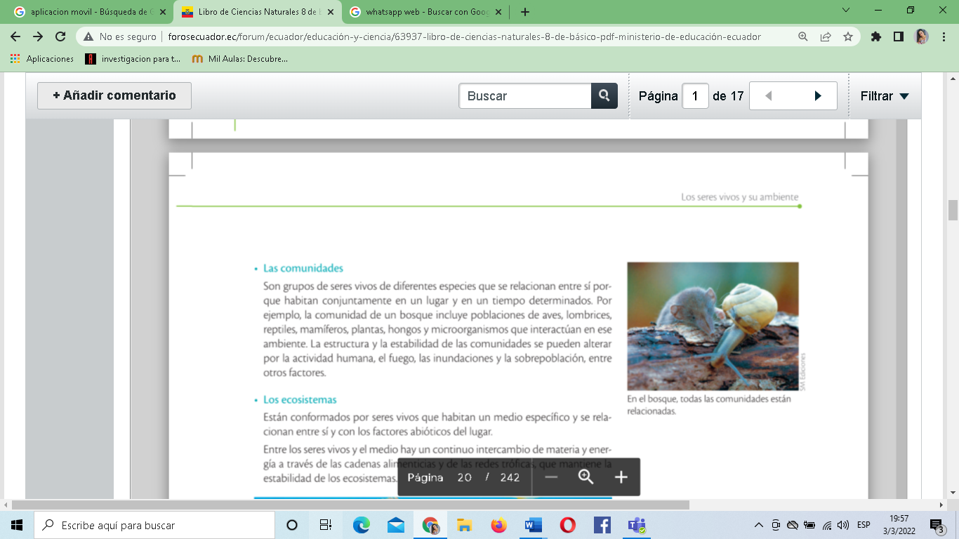Son grupos de seres vivos de diferentes especies que se relacionan entre sí porque habitan conjuntamente en un lugar y en un tiempo determinados. Por ejemplo, la comunidad de un bosque incluye poblaciones de aves, lombrices, reptiles, mamíferos, plantas, hongos y microorganismos que interactúan en ese ambiente. La estructura y la estabilidad de las comunidades se pueden alterar por la actividad humana, el fuego, las inundaciones y la sobrepoblación, entre otros factores.

**• Los ecosistemas**

[**https://t2.ev.ltmcdn.com/es/posts/4/3/7/nivel_de_organizacion_ecologica_4_ecosistema_con_ejemplos_2734_4_600.jpg**](https://t2.ev.ltmcdn.com/es/posts/4/3/7/nivel_de_organizacion_ecologica_4_ecosistema_con_ejemplos_2734_4_600.jpg)

Están conformados por seres vivos que habitan un medio específico y se relacionan entre sí y con los factores abióticos del lugar.

Entre los seres vivos y el medio hay un continuo intercambio de materia y energía a través de las cadenas alimenticias y de las redes tróficas, que mantiene la estabilidad de los ecosistemas.

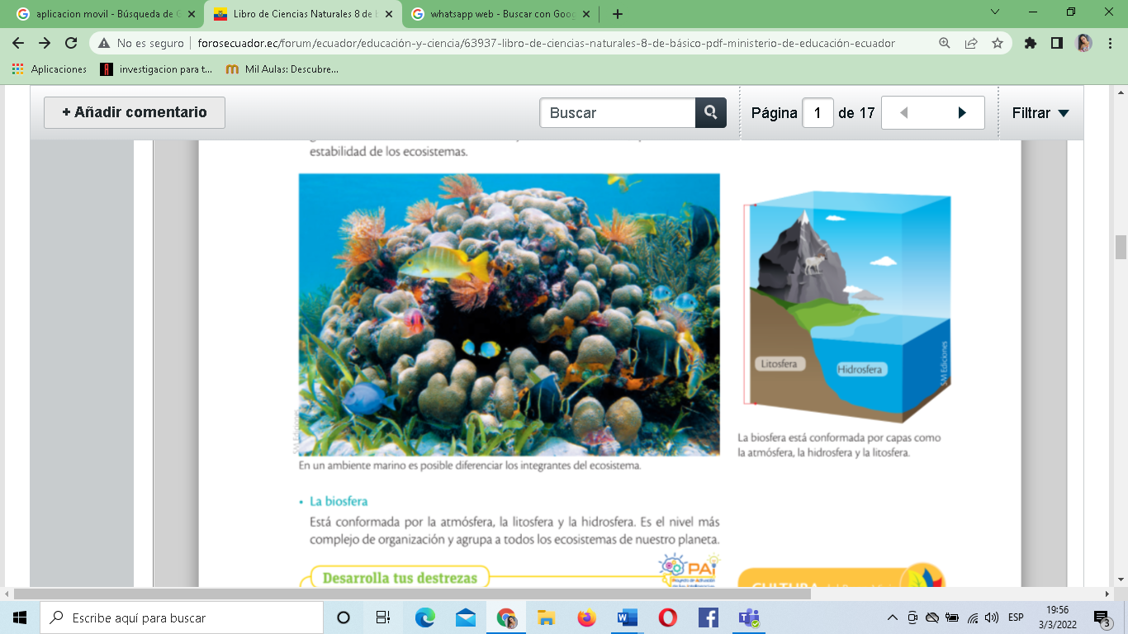

**• La biosfera**

[**https://minimanual.com/wp-content/uploads/niveles-de-organizacion-de-la-ecologia-7-e1597913883593.jpg**](https://minimanual.com/wp-content/uploads/niveles-de-organizacion-de-la-ecologia-7-e1597913883593.jpg)

Está conformada por la atmósfera, la litosfera y la hidrosfera. Es el nivel más complejo de organización y agrupa a todos los ecosistemas de nuestro planeta.

**3.- EL DESCUBRIMIENTO DE LA CÉLULA**

[**https://s3.amazonaws.com/s3.timetoast.com/public/uploads/photo/15949648/image/c26c4d428f4be9e1616e0d7cca6d7804**](https://s3.amazonaws.com/s3.timetoast.com/public/uploads/photo/15949648/image/c26c4d428f4be9e1616e0d7cca6d7804)

**El descubrimiento del microscopio**

[**https://www.lifeder.com/wp-content/uploads/2019/07/512px-Hook_micro.jpg**](https://www.lifeder.com/wp-content/uploads/2019/07/512px-Hook_micro.jpg)

[**https://2.bp.blogspot.com/-GhxzKESbTog/W48d4eLLCRI/AAAAAAAAAB4/bHiRVgAQNT4JVXp13eiG1YjDsltU0_0RwCLcBGAs/s1600/55.jpg**](https://2.bp.blogspot.com/-GhxzKESbTog/W48d4eLLCRI/AAAAAAAAAB4/bHiRVgAQNT4JVXp13eiG1YjDsltU0_0RwCLcBGAs/s1600/55.jpg)

En la Tierra existen millones de seres con formas y tamaños diferentes, pero todos

comparten una característica común: la célula. Para estudiar la célula, los científicos han desarrollado instrumentos especiales como los microscopios.

Los primeros lentes de aumento fueron elaborados hacia 1600 por monjes austríacos, pero los holandeses Hans Janssen (1570–1619), óptico, y Zacharias Janssen (1588–1638), inventor, usaron un sistema de lentes que producía aumentos mayores que los obtenidos con un lente. En 1655, Robert Hooke fabricó el primer microscopio compuesto, con el cual observó y describió a las células, a las que dio ese nombre porque le recordaban a las celdas de los monjes.

El comerciante holandés Anthon van Leeuwenhoek (1632-1723) usaba lentes

simples de pequeños trozos de cristal y los pulía con cuidado; así, logró aumentar la visión de un objeto hasta 270 veces sin alterar la nitidez; construyó microscopios y con ellos logró describir los glóbulos rojos y los capilares. Leeuwenhoek fue el primero en ver lo que más tarde se llamarían bacterias y protozoarios, que él denominó animálculos.

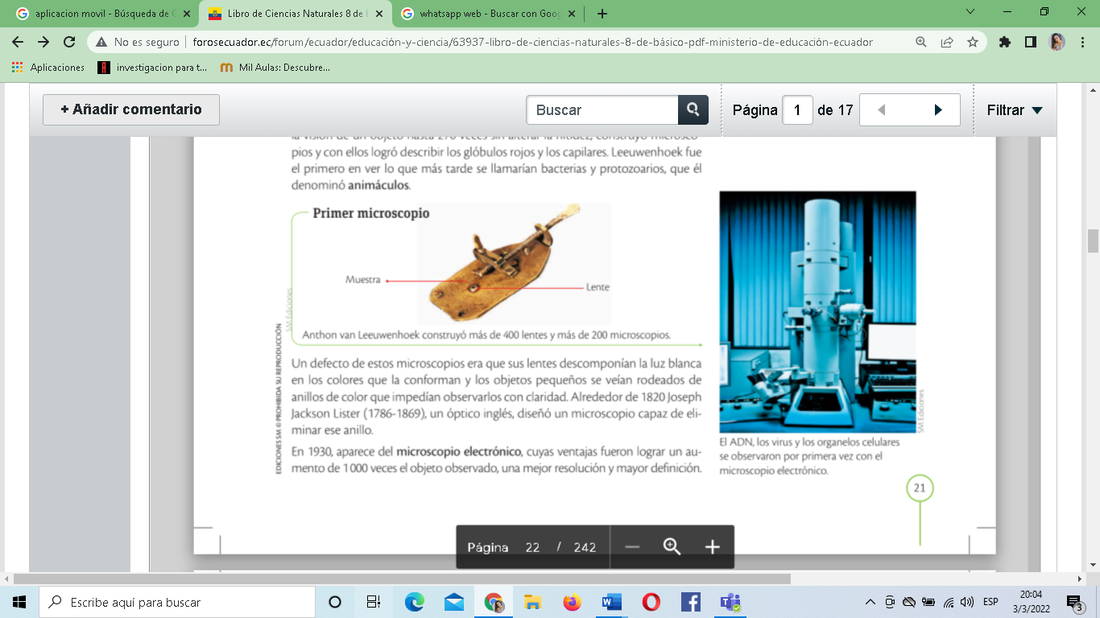

**DESARROLLO TECNOLÓGICO DEL MICROSCOPIO Y SU APORTE A LA CIENCIA**

[**https://armotec.pe/wp-content/uploads/2021/02/microscopios.jpg**](https://armotec.pe/wp-content/uploads/2021/02/microscopios.jpg)

El aparecimiento del microscopio permitió al ser humano observar objetos y estructuras que se escapan a la vista humana, e incluso a cualquier lupa inventada hasta ese momento, abriendo con esto un mundo nuevo de posibilidades de conocimiento.

Alrededor del siglo XIX se dio un mayor desarrollo de la microscopia, y apareció el microscopio compuesto, que al inicio tenía dos lentes; sin embargo, luego se incorporó un tercero para acoplar una cámara de fotos y de video, con la cual se podían registrar los resultados, e incluso procesos en movimiento, lo que mejoró el estudio de la reproducción de las bacterias, por ejemplo.

A mediados del siglo XX ocurrió el invento de un nuevo tipo de microscopio, conocido como ‘microscopio electrónico’, que es capaz de conseguir aumentos de 100

mil veces, gracias al cual es posible observar estructuras aún más pequeñas, además

de que por primera vez se pudieron hacer observaciones microscópicas en tres dimensiones, y determinar la ubicación de los organelos y otros componentes en el interior de la célula. Posteriormente se logró, incluso, observar la estructura interior de los organelos como las mitocondrias.

* **Uso del microscopio óptico**

[**https://cientecinstrumentos.cl/wp-content/uploads/2021/06/partes-microscopio-1-300x300.jpg**](https://cientecinstrumentos.cl/wp-content/uploads/2021/06/partes-microscopio-1-300x300.jpg)

El microscopio óptico, también llamado microscopio compuesto o de luz, ES UN INSTRUMENTO QUE SE UTILIZA PARA AMPLIAR OBJETOS MUY PEQUEÑOS.

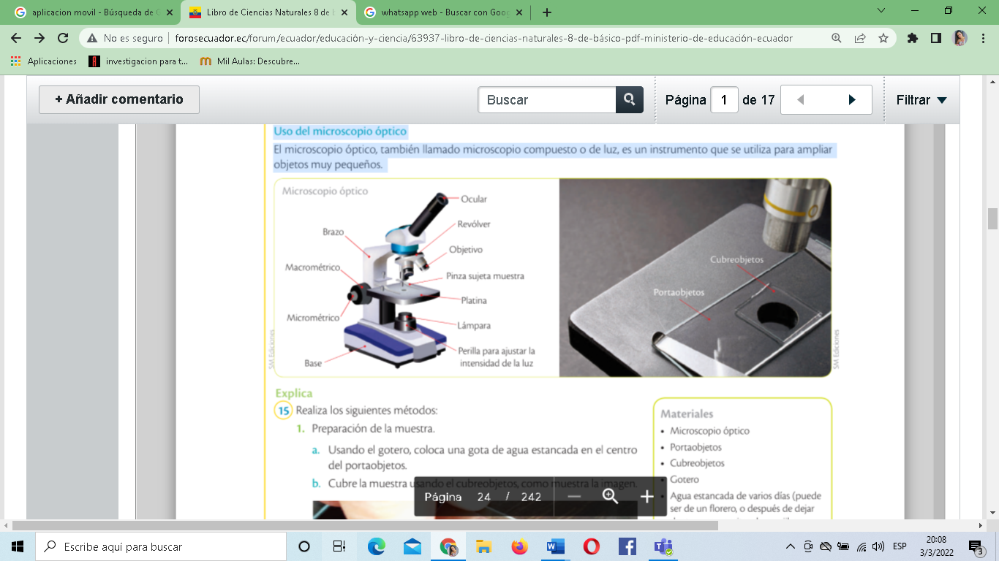

**La teoría celular**

[**https://s3.amazonaws.com/s3.timetoast.com/public/uploads/photo/19285525/image/medium-39713fa8b1eb1acb8d3a398279dd903f.jpg**](https://s3.amazonaws.com/s3.timetoast.com/public/uploads/photo/19285525/image/medium-39713fa8b1eb1acb8d3a398279dd903f.jpg)

En el siglo XIX y con mejores microscopios, los científicos alemanes Mathias

Schleiden (1804-1881), Theodor Schwann (1810-1882) y Rudolf Virchow (1821-

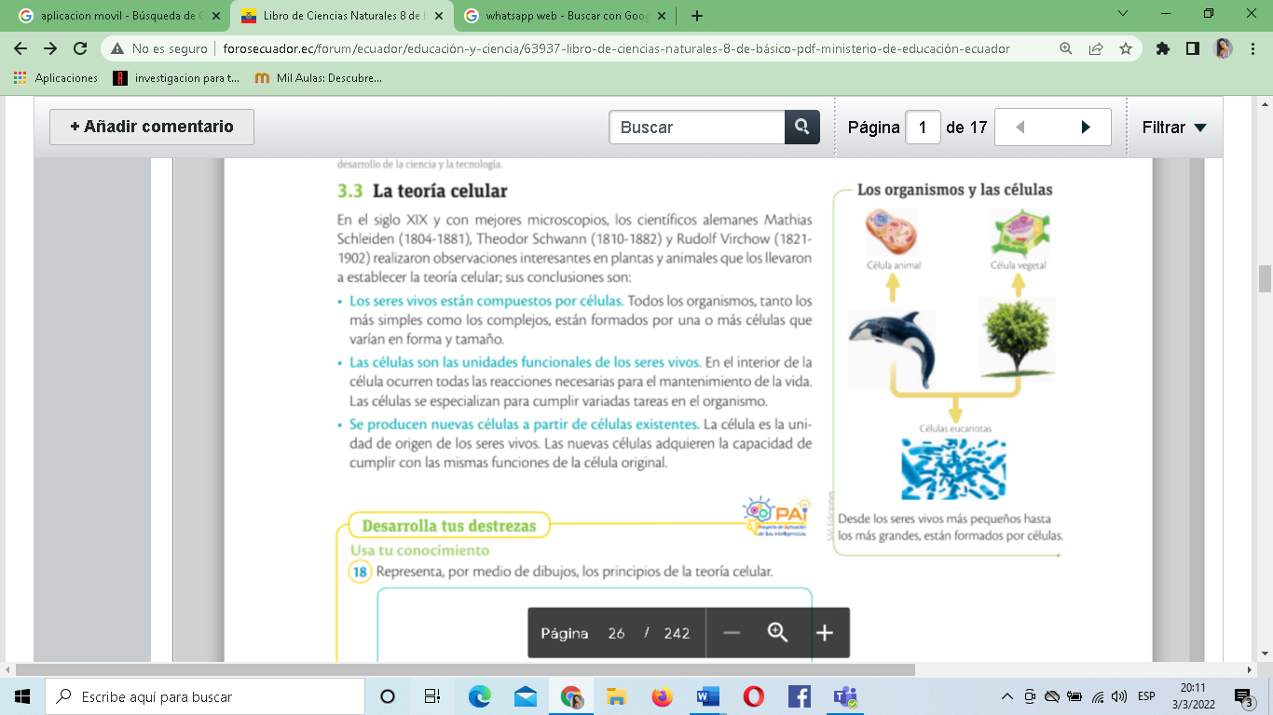1902) realizaron observaciones interesantes en plantas y animales que los llevaron

a establecer la teoría celular; sus conclusiones son:

• Los seres vivos están compuestos por células. Todos los organismos, tanto los

más simples como los complejos, están formados por una o más células que

varían en forma y tamaño.

• Las células son las unidades funcionales de los seres vivos. En el interior de la

célula ocurren todas las reacciones necesarias para el mantenimiento de la vida.

Las células se especializan para cumplir variadas tareas en el organismo.

• Se producen nuevas células a partir de células existentes. La célula es la unidad de origen de los seres vivos. Las nuevas células adquieren la capacidad de cumplir con las mismas funciones de la célula original.

**4.- LA CLASIFICACIÓN DE LAS CÉLULAS**

[**https://cdn.todamateria.com/imagenes/ce-lula-eucariota.jpg**](https://cdn.todamateria.com/imagenes/ce-lula-eucariota.jpg)

**¿Todas las células son iguales?**

No, existen diferentes células que se clasifican con base en diferentes criterios, por ejemplo, según su tamaño, su complejidad, etc.

**Las células según su grado de complejidad**

Un criterio evolutivo para la clasificación de las células es la presencia o ausencia

de núcleo, característica que las divide en dos grandes grupos: las células procariotas y las células eucariotas.

**• Las células procariotas**

[**https://www.lifeder.com/wp-content/uploads/2018/10/Celula-procariota-partes-esquema-lifeder-min.jpg**](https://www.lifeder.com/wp-content/uploads/2018/10/Celula-procariota-partes-esquema-lifeder-min.jpg)

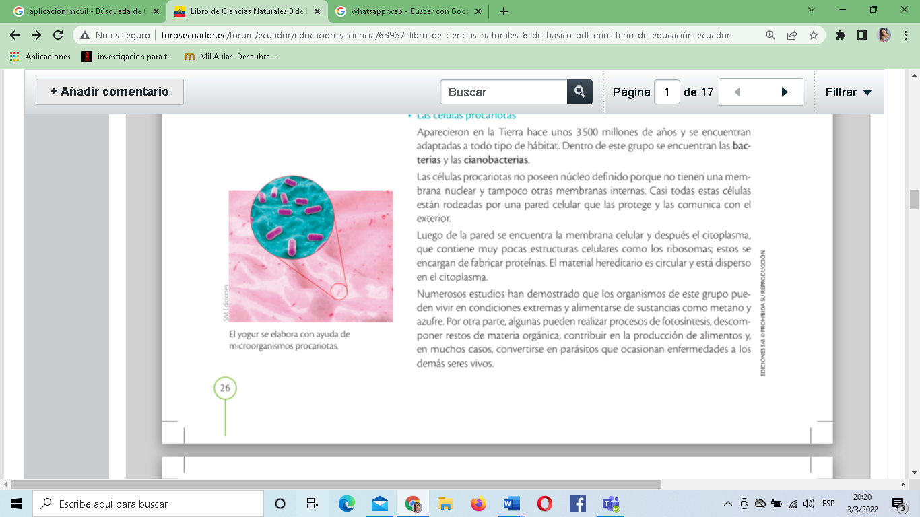Aparecieron en la Tierra hace unos 3 500 millones de años y se encuentran adaptadas a todo tipo de hábitat. Dentro de este grupo se encuentran las bacterias y las cianobacterias.

Las células procariotas no poseen núcleo definido porque no tienen una membrana nuclear y tampoco otras membranas internas. Casi todas estas células están rodeadas por una pared celular que las protege y las comunica con el exterior.

Luego de la pared se encuentra la membrana celular y después el citoplasma,

que contiene muy pocas estructuras celulares como los ribosomas; estos se encargan de fabricar proteínas. El material hereditario es circular y está disperso

en el citoplasma.

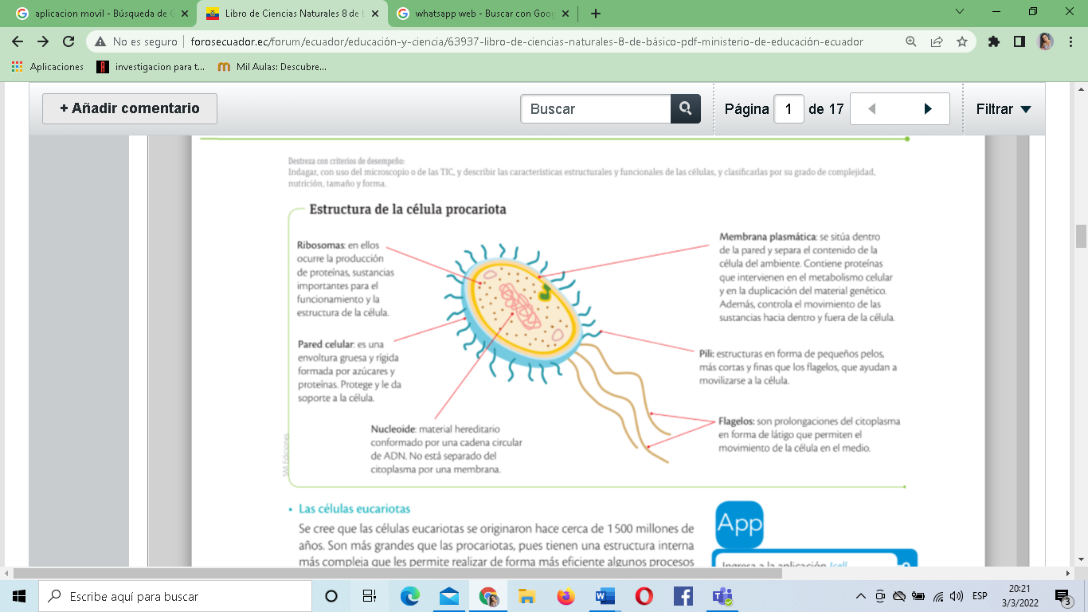Numerosos estudios han demostrado que los organismos de este grupo pueden vivir en condiciones extremas y alimentarse de sustancias como metano y azufre. Por otra parte, algunas pueden realizar procesos de fotosíntesis, descomponer restos de materia orgánica, contribuir en la producción de alimentos y, en muchos casos, convertirse en parásitos que ocasionan enfermedades a los demás seres vivos.

* **Las células eucariotas**

[**https://i.pinimg.com/736x/3f/f8/24/3ff824d92693fbf9db1324d0f84605f1.jpg**](https://i.pinimg.com/736x/3f/f8/24/3ff824d92693fbf9db1324d0f84605f1.jpg)

Se cree que las células eucariotas se originaron hace cerca de 1 500 millones de años. Son más grandes que las procariotas, pues tienen una estructura interna más compleja que les permite realizar de forma más eficiente algunos procesos como adquirir nutrientes y eliminar desechos.

Las células eucariotas se caracterizan porque tienen su información genética dentro de una membrana nuclear y cuentan con organelos formados por membranas, como las mitocondrias y el retículo endoplasmático, entre otros.

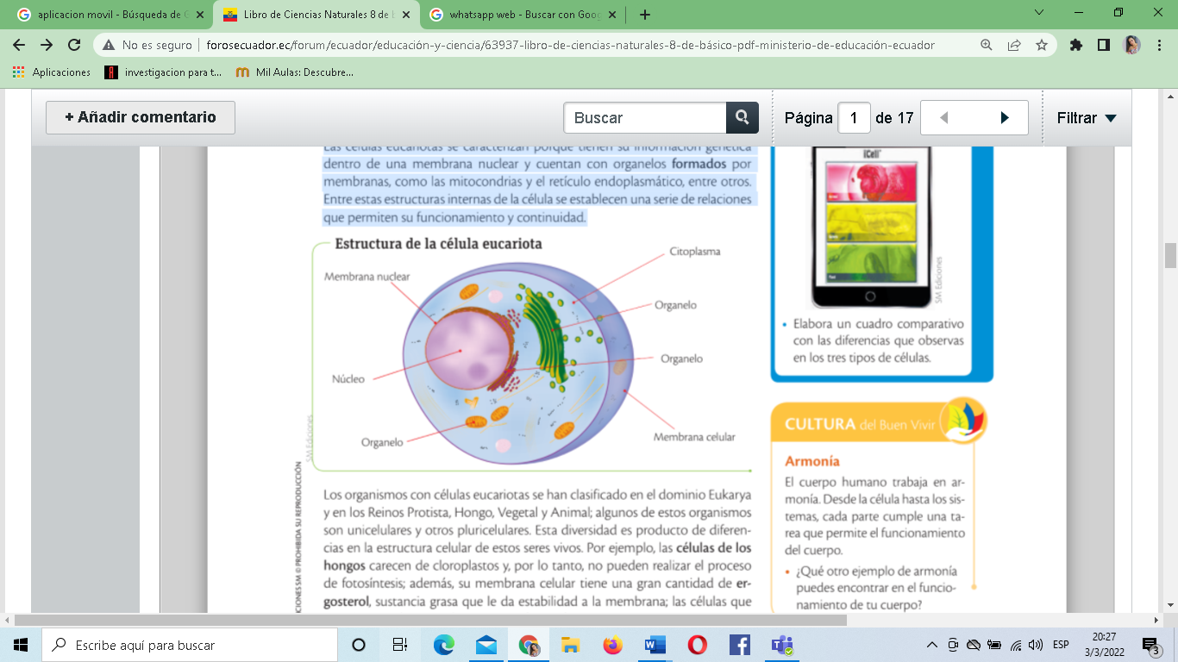Entre estas estructuras internas de la célula se establecen una serie de relaciones que permiten su funcionamiento y continuidad.

* **Las células según su tamaño y su forma**

[**https://slideplayer.com/slide/3277595/11/images/2/Forma+y+tama%C3%B1o+de+las+c%C3%A9lulas.jpg**](https://slideplayer.com/slide/3277595/11/images/2/Forma+y+tama%C3%B1o+de+las+c%C3%A9lulas.jpg)

El tamaño de las células está condicionado por las necesidades de alimentación y eliminación de desechos. Así, las células pueden ser microscópicas como las bacterias, y macroscópicas como la yema de huevo de gallina.

La forma de las células es muy variada y depende de condiciones como la tensión superficial, la viscosidad, el citoplasma y la consistencia de la membrana. Por su forma, las células pueden ser aplanadas, alargadas, poligonales, irregulares y esferoides.

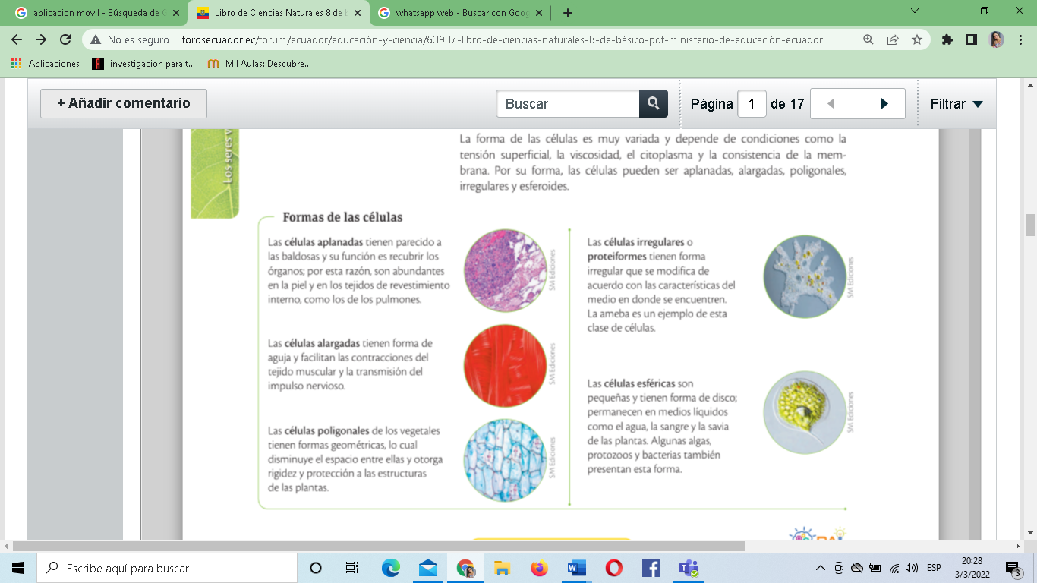

**5.- LA ESTRUCTURA CELULAR**

[**https://sites.google.com/site/fisicaitiwm/_/rsrc/1391381824615/home/g-ciencias-naturales-604/LA%20C%C3%89LULA%20Y%20SUS%20PARTES%203.png**](https://sites.google.com/site/fisicaitiwm/_/rsrc/1391381824615/home/g-ciencias-naturales-604/LA%20C%C3%89LULA%20Y%20SUS%20PARTES%203.png)

**La célula y sus partes fundamentales**

Las células eucariotas presentan tres partes fundamentales: la membrana, el cito-

plasma y el núcleo.

**La membrana celular**

[**https://www.genome.gov/sites/default/files/tg/es/illustration/Membrana_celular__membrana_citoplasma__tica_.jpg**](https://www.genome.gov/sites/default/files/tg/es/illustration/Membrana_celular__membrana_citoplasma__tica_.jpg)

La membrana celular o plasmática es una capa fina que separa el contenido de la

célula del medio que la rodea; sirve como protección y sostén, facilita la absorción de partículas alimenticias y permite la comunicación con las demás células circundantes. Es semipermeable y selectiva, pues controla la entrada de agua y nutrientes, la salida de desechos y evita que las sustancias tóxicas ingresen a ella. Esta membrana tiene una estructura compleja conformada por una doble capa de sustancias grasas llamadas fosfolípidos, en la que se encuentran incrustadas proteínas de gran tamaño que pueden moverse de un lado a otro, y por carbohidratos.

• Los **fosfolípidos** son moléculas grasas que no se disuelven en agua, separan las células del medio externo y les otorgan estabilidad. Además, hacen posible que en el interior de las células se mantengan las condiciones para su normal funcionamiento.

• Las **proteínas** ayudan al intercambio de sustancias entre el interior y el exterior de la célula. Forman los poros en la membrana celular, a través de los cuales pasan moléculas grandes que de otra manera no podrían atravesarla.

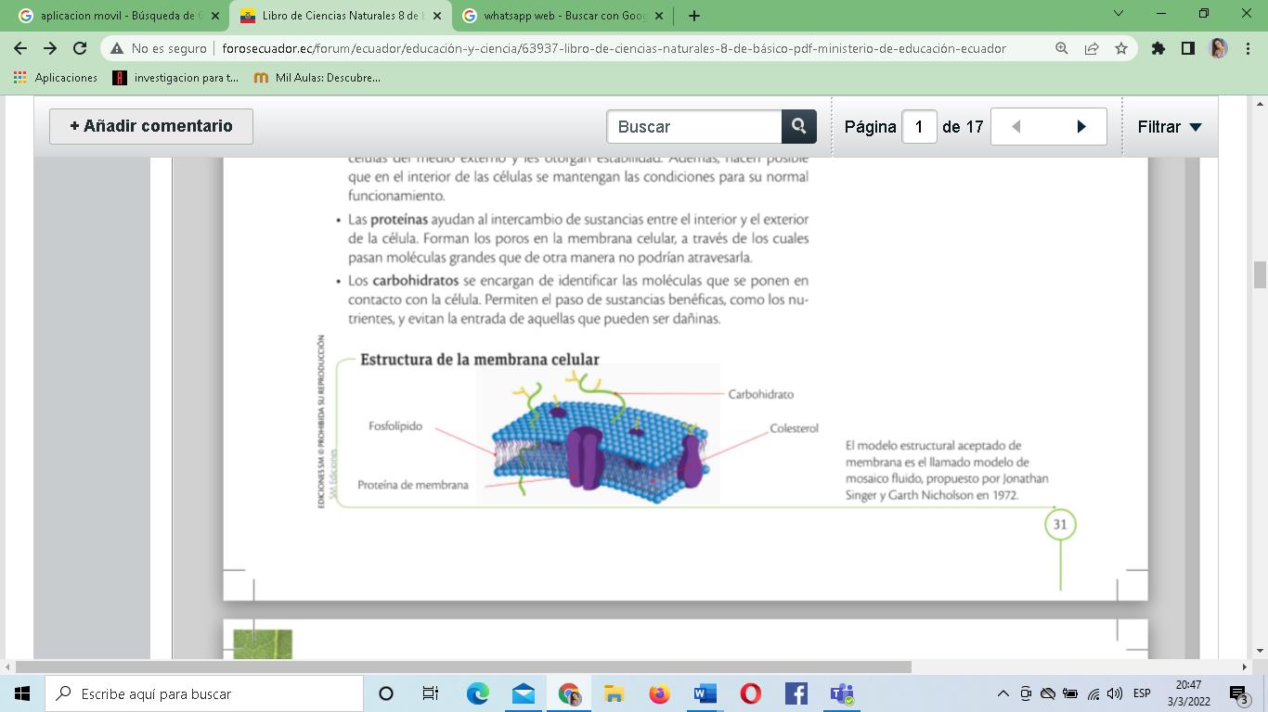• Los **carbohidratos** se encargan de identificar las moléculas que se ponen en contacto con la célula. Permiten el paso de sustancias benéficas, como los nutrientes, y evitan la entrada de aquellas que pueden ser dañinas.

**El núcleo**

[**https://www.genome.gov/sites/default/files/tg/es/illustration/Nu__cleo_celular.jpg**](https://www.genome.gov/sites/default/files/tg/es/illustration/Nu__cleo_celular.jpg)

El núcleo es una estructura central que contiene la información hereditaria y controla el funcionamiento de la célula. En él se encuentran las siguientes partes.

• La **envoltura nuclear** es una membrana formada por dos capas gruesas que separan el interior del núcleo del citoplasma. Esta envoltura presenta poros que facilitan el intercambio de sustancias entre el núcleo y el medio circundante.

• El **nucleolo** es una estructura esférica en donde se fabrican y se ensamblan los ribosomas; es rico en proteínas y en ácido ribonucleico.

• La **cromatina** es una sustancia coloreada que consta de fibrillas de proteínas y ácido desoxirribonucleico (ADN), esta molécula contiene la información hereditaria organizada en genes. Los genes son segmentos de ADN en donde se almacena, en forma de código genético, la información que determina las características internas y externas que son transmitidas de un 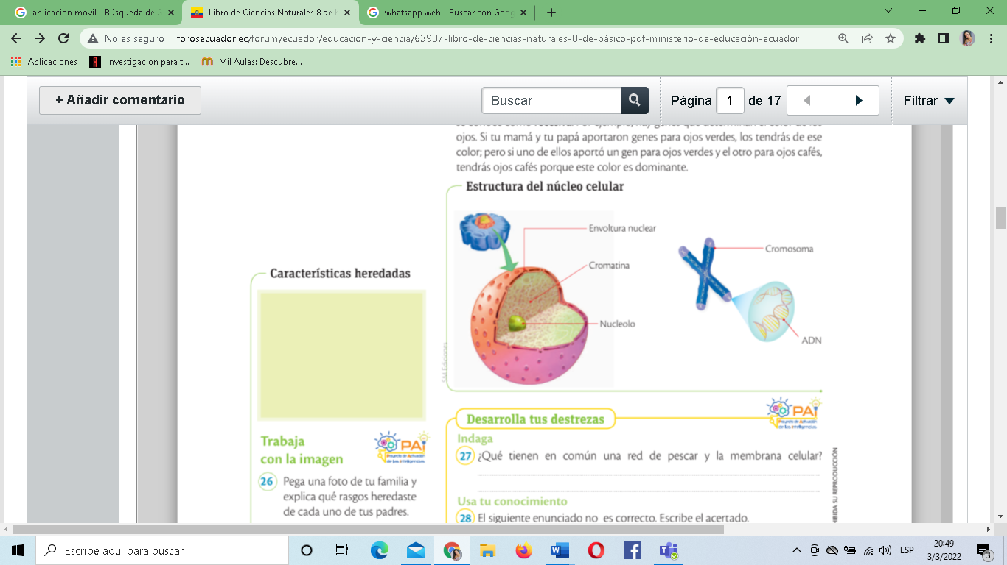organismo a otro a través de las generaciones.